Министерство науки и высшего образования Российской Федерации
Федеральное государственное автономное образовательное учреждение
высшего образования
«Пермский национальный исследовательский политехнический университет»
Электротехнический факультет
Кафедра «Информационные технологии и автоматизированные системы»
направление подготовки: 09.03.01– «Информатика и вычислительная техника»

Лабораторная работа № 2
по дисциплине
«Информатика»
на тему
«Использование основных операторов языка C»
Вариант 12

Выполнил студент гр. ИКС-26-1б
Захлевных Иван Алексеевич

Проверил:
Духанин Алексей Владимирович

^{(оценка)} ^{(подпись)}

^{(дата)}

г. Пермь, 2026
Введение
Вариант: 12

Цель: получение навыков в выборе и использовании операторов C++; знакомство с итерационными процессами.

Задачи:
1. Написать программу решения задачи в соответствии с требованиями.
2. Получить ответ - результат решения для варианта 12.
1 теоретические сведения
С поставленными задачами приведены следующие методические указания:
- при определении суммы членов ряда следует использовать рекуррентную формулу для получения следующего члена ряда;
- при составлении программы считать, что точность достигнута, если a_{n} < ε.

Поставленная задача, соответствующая варианту: найти сумму ряда с точностью ε=10⁻⁴, общий член которого

2 Ход выполнения работы
2.1 Перевод в рекуррентную форму
Соответственно методическим указаниям следует перевести выражение ряда в рекуррентную форму. Для этого найдём отношение n + 1-го члена ряда к n-му:

Таким образом, член n + 1 можно получить умножением n-го члена на

2.2 Составление кода программы
Функция подсчёта суммы ряда оформлена как template-функция, с T ограниченным концептом std::floating_point для экспериментального подсчёта как с float так и с double. Сама функция использует constexpr константу eps для ограничения цикла подсчёта суммы, а также ведёт учёт текущего n для установления индекса конца ряда для заданного типа. Нахождение n-ого члена производится рекурсивно, посредством умножения предыдущего члена на значение, полученное ранее. Первым значением является , оно и используется для инициализации переменной, отвечающей за прошлый член. В одном месте используется static_cast<T>, позволяющий перевести целочисленное деление n (типа std::uintmax_t) в вещественное деление для соответствующего типа. В качестве библиотеки вывода используется fmtlib за свой удобный API, стандартизированный в C++23 и рекордную производительность.
Весь исходный код приведён в приложении А. Схема алгоритма функции, вычисляющей сумму показана на рисунке 1.
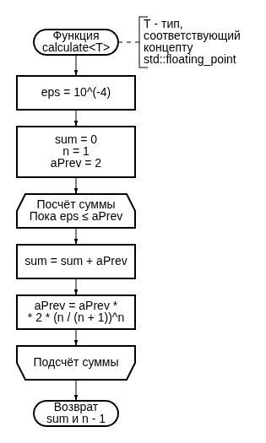
Рисунок 1 - схема алгоритма функции подсчёта
Заключение
По результатам исполнения программы (приложение Б) значения и для float и для double оказались равны в пределах погрешности и примерно равны 12.94856. Последний n для заданной погрешности - 38. В ходе работы все задачи были выполнены а цели достигнуты.
Список использованных источников
1. ГОСТ 7.32-2017. Межгосударственный стандарт. Система стандартов по информации, библиотечному и издательскому делу. Отчёт о научно-исследовательской работе. Структура и правила оформления
ПРИЛОЖЕНИЕ А
Исходный код
#include <fmt/base.h>

#include <concepts>
#include <cstdint>
#include <cmath>

template <std::floating_point T>
[[nodiscard]] std::pair<T, std::uintmax_t> calculate() noexcept {
constexpr T eps = 1.e-4;

T sum = 0.;
std::uintmax_t n = 1u;
for (T aPrev = 2.; eps <= aPrev; ++n) {
sum += aPrev;

aPrev *= 2 * std::pow(static_cast<T>(n) / (n + 1u), n);
}

return { sum, n - 1u };
}

int main() {
auto [sumF, nF] = calculate<float>();
auto [sumD, nD] = calculate<double>();

fmt::println(
"float:\n"
" sum: {}; last n: {}\n"
"double:\n"
" sum: {}; last n: {}",
sumF, nF,
sumD, nD
);

return 0;
}
ПРИЛОЖЕНИЕ Б
Вывод программы
float:
sum: 12.948564; last n: 38
double:
sum: 12.94856056092186; last n: 38

